29 мая 2019 года в МУ «Культурно-спортивный центр «Гамово» прошло районное мероприятие, посвященное «Дню российского предпринимательства»!

29 мая 2019 года в МУ «Культурно-спортивный центр «Гамово» прошло мероприятие, посвященное «Дню российского предпринимательства». На праздничном мероприятии традиционно награждались победители районного конкурса «Предприниматель года Пермского муниципального района.
Субъектов бизнеса района поздравил глава Пермского муниципального района – Кузнецов А.П., глава администрации Пермского муниципального района – Цветов В.Ю., заместитель министра промышленности, предпринимательства и торговли Пермского края – Макаренко Е.А., представители краевых структур, депутаты Земского Собрания района, представители администрации района, представители федеральных структур в Пермском муниципальном районе.
В ряду победителей конкурса по номинации «Предприниматель года в сфере производства» присуждено: 1 место – ООО «ТЭКО», директор - Пирожникова Лариса Яковлевна, п. Ферма (Производство минеральных тепло- и звукоизоляционных материалов и изделий), 2 место - ООО «Техноград», директор Галкин Александр Дмитриевич, с. Лобаново (Производство машин и оборудования для сельского хозяйства (зерносушильное оборудование), 3 место - ООО Фабрика мягкой мебели «Аврора», директор Воробьев Вячеслав Сергеевич, п. Мулянка (Производство мягкой мебели).
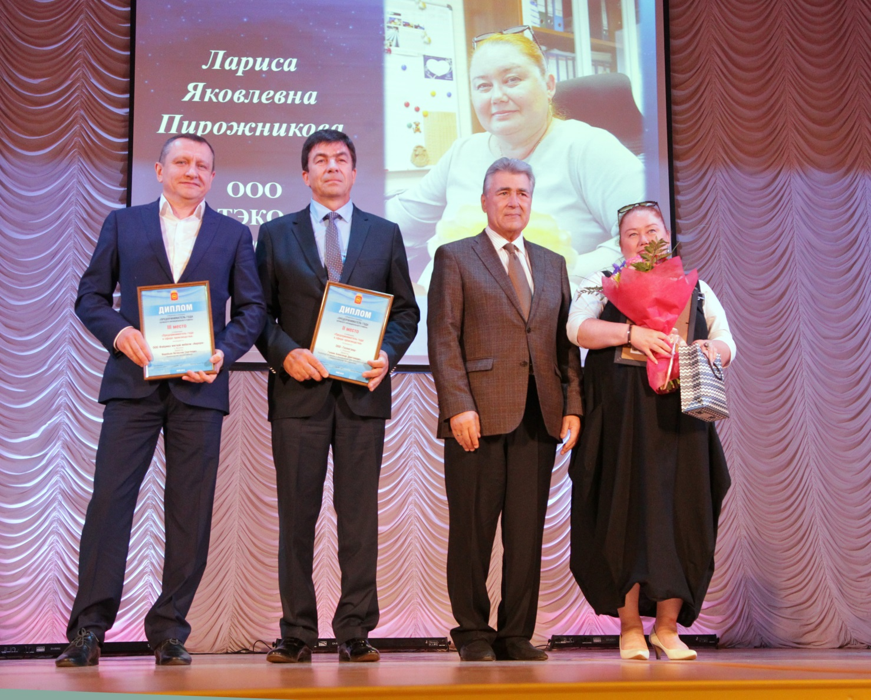
Победители номинации «Предприниматель года в сфере производства»

В номинации «Предприниматель года в сфере услуг» награждены за
1 место - индивидуальный предприниматель Гуринов Иван Михайлович, п. Юг (Строительство и ремонт дорог, содержание дорог и сооружений на них, малоэтажное строительство, транспортные услуги), за 2 место -
ООО «Стройтехсервис», директор Пичугин Анатолий Михайлович,
с. Платошино (Управление недвижимым имуществом, производство, передача и распределение пара и горячей воды (тепловой энергии), за 3 место -
ООО «Управляющая компания «УНИВЕРСАЛ», директор Ощепков Алексей Александрович, п. Юго-Камский (Управление жилым фондом).

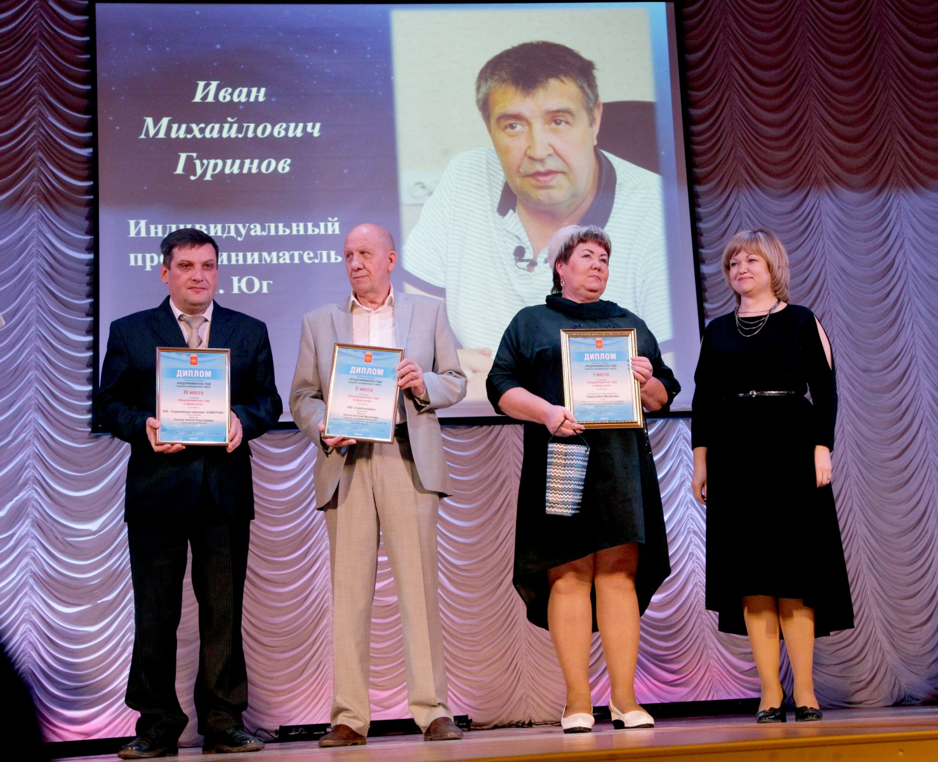
Победители номинации «Предприниматель года в сфере услуг»

В номинации «Стабильность» присуждено 1 место - ООО «Деревообработка», директор - Смоляев Сергей Михайлович, п. Юго-Камский (Завод погонажной продукции и топливных брикетов глубокой переработки древесины), 2 место - индивидуальному предпринимателю Букиной Светлане Анатольевне, п. Сылва (Строительство (расчистка строительных площадок - вырубка и утилизация древесно-кустарниковой растительности), торговля розничная канцелярскими товарами, кофейня, уборка территории), 3 место - индивидуальному предпринимателю Овериной Издаг Гебековне, с. Лобаново (Услуги салона красоты, розничная торговля, общественное питание).

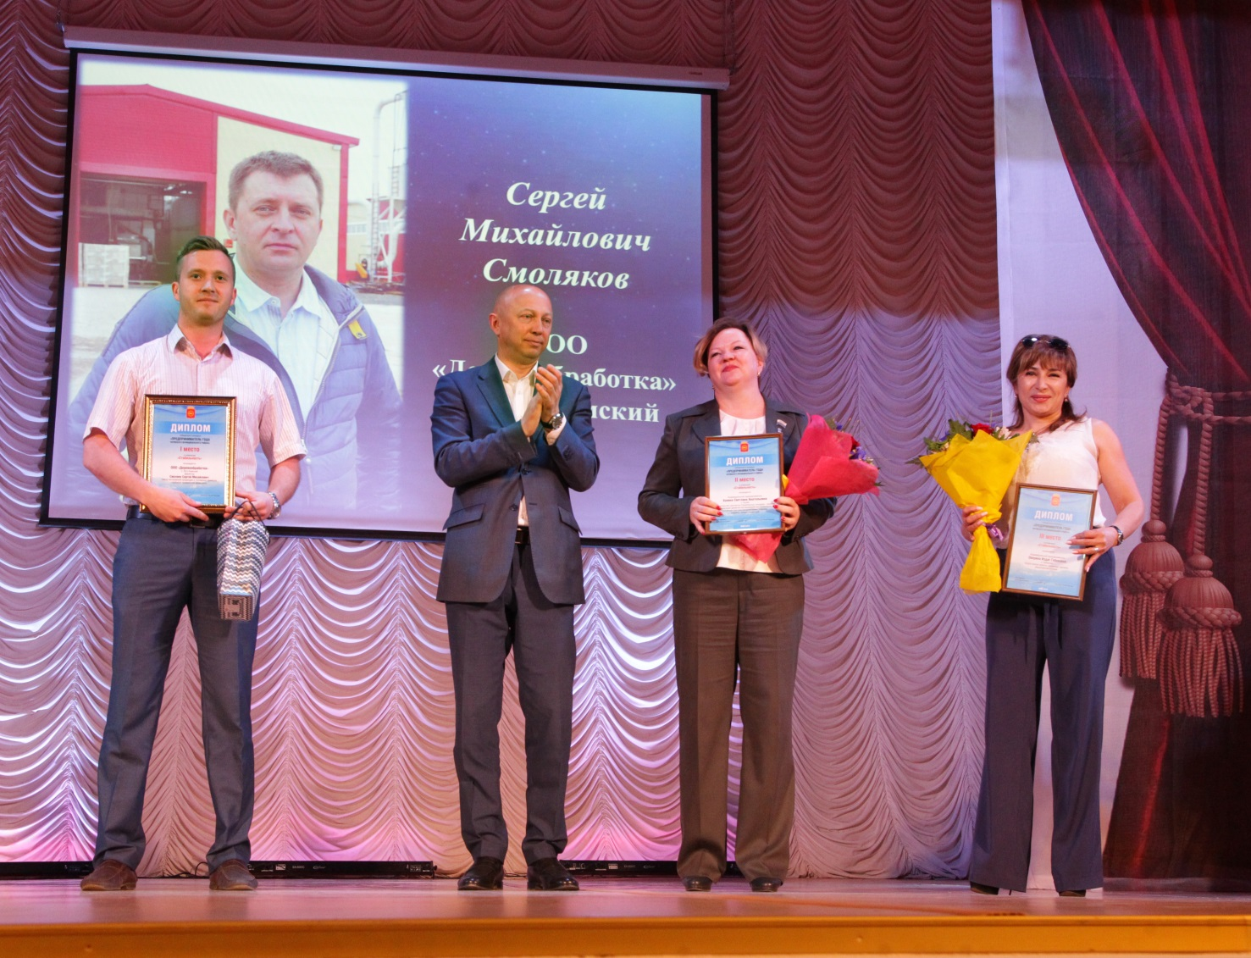
Победители номинации «Стабильность»

По номинации «Развитие семейного бизнеса» присуждено 1 место - индивидуальному предпринимателю Азматову Айдару Ильдусовичу, п. Ферма (Производство хлеба и мучных кондитерских изделий, розничная торговля, оказание транспортных услуг), 2 место - индивидуальному предпринимателю Селифоновой Любови Михайловне, п. Сылва (Розничная торговля продовольственными товарами, переработка мяса и мяса птицы, производство замороженных мясных полуфабрикатов), 3 место - индивидуальному предпринимателю Дульцеву Алексею Владимировичу, д. Песьянка (Грузоперевозки, швейное производство).

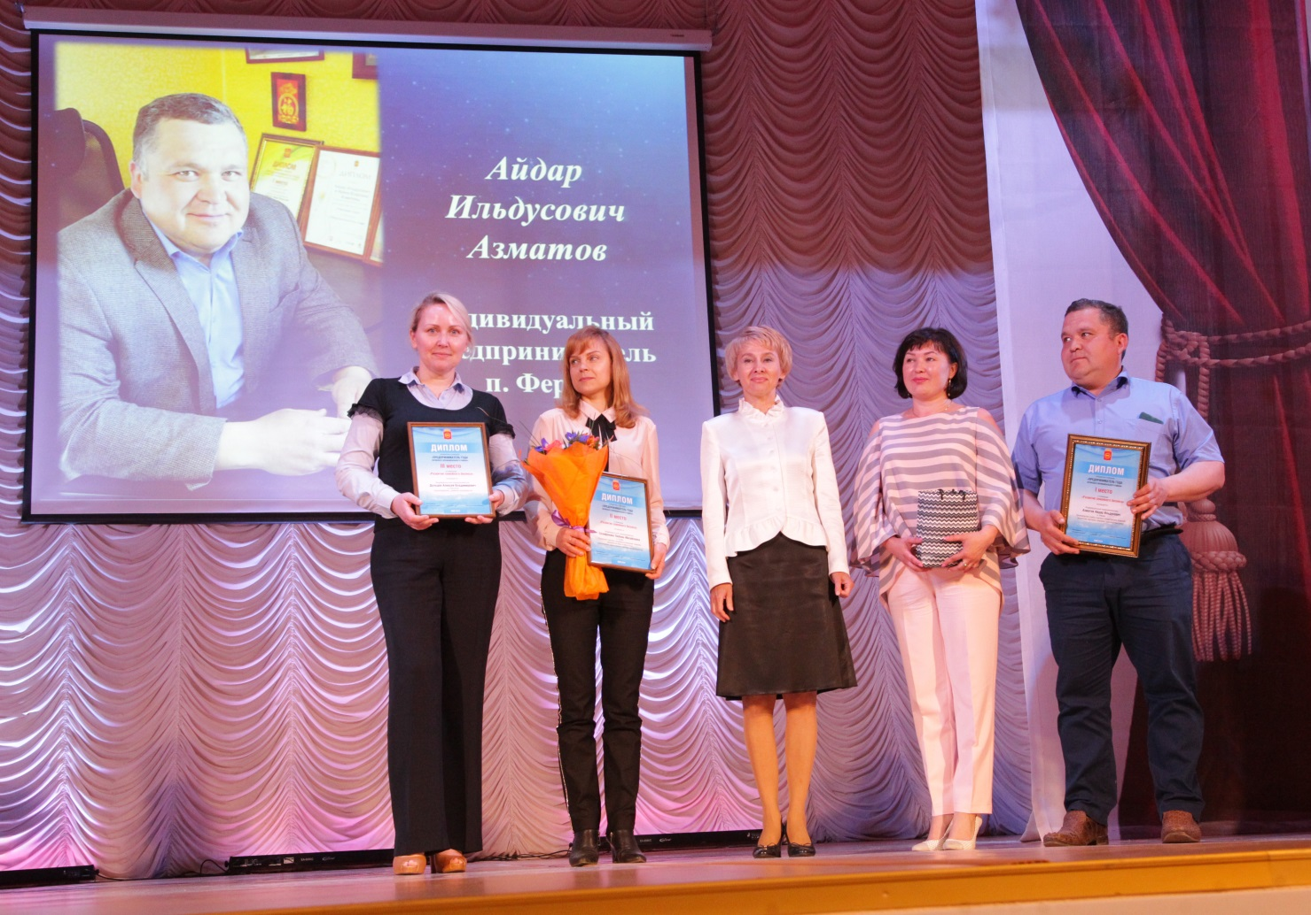
Победители номинации «Развитие семейного бизнеса»

В номинации «Бизнес-леди года» присуждено 1 место – директору
ООО «Пермская Производственная Компания «КАСКАД» Ивановой Светлане Юрьевне, п. Юго-Камский (Производство прочих готовых металлических изделий), 2 место – директору ООО «Легенда» Алимовой Галине Александровне, п. Красный Восход (Торговля розничная в неспециализированных магазинах), 3 место - директору ООО «Чуваковский поворот» Обуховой Валентине Павловне, д. Чуваки (Розничная торговля продуктами питания).

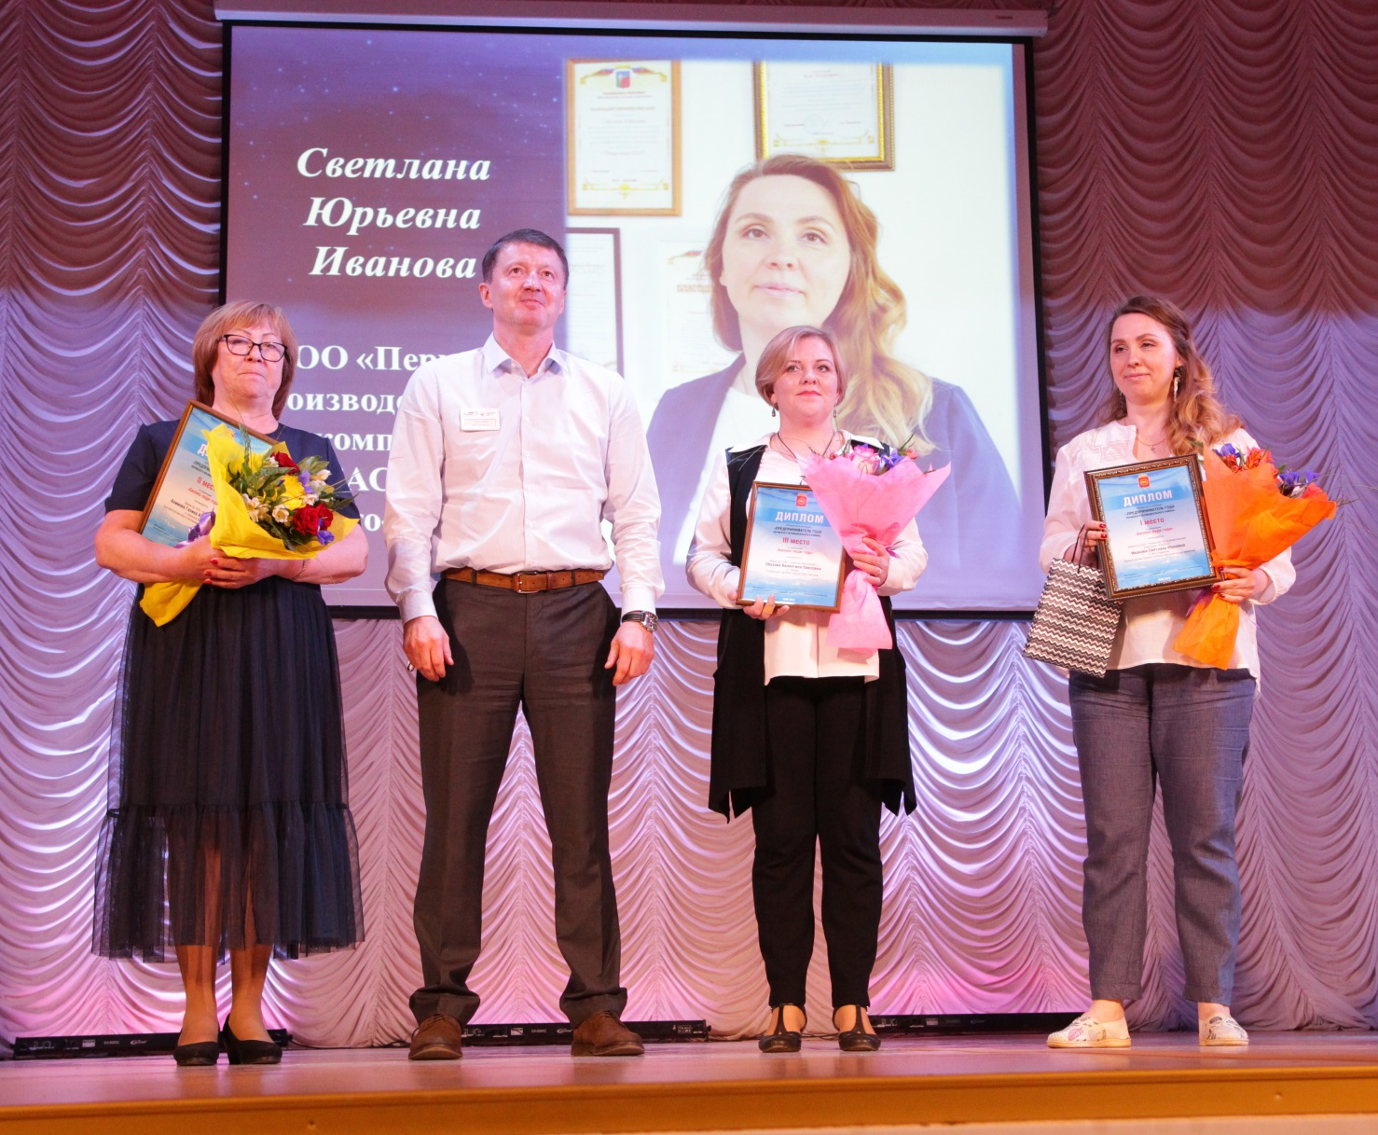

Победители номинации «Бизнес-леди года»

В номинации «Предприниматель года в сфере сельского хозяйства» награждены за 1 место - индивидуальный предприниматель Михайлова Нина Григорьевна, д. Кондратово (Растениеводство), за 2 место - индивидуальный предприниматель Куланова Татьяна Александровна, д. Кондратово (Цветоводство, выращивание рассады), за 3 место - глава крестьянского (фермерского) хозяйства Макарова Анна Ивановна, с. Усть-Качка (Разведение молочного крупного рогатого скота, производство сырого молока).
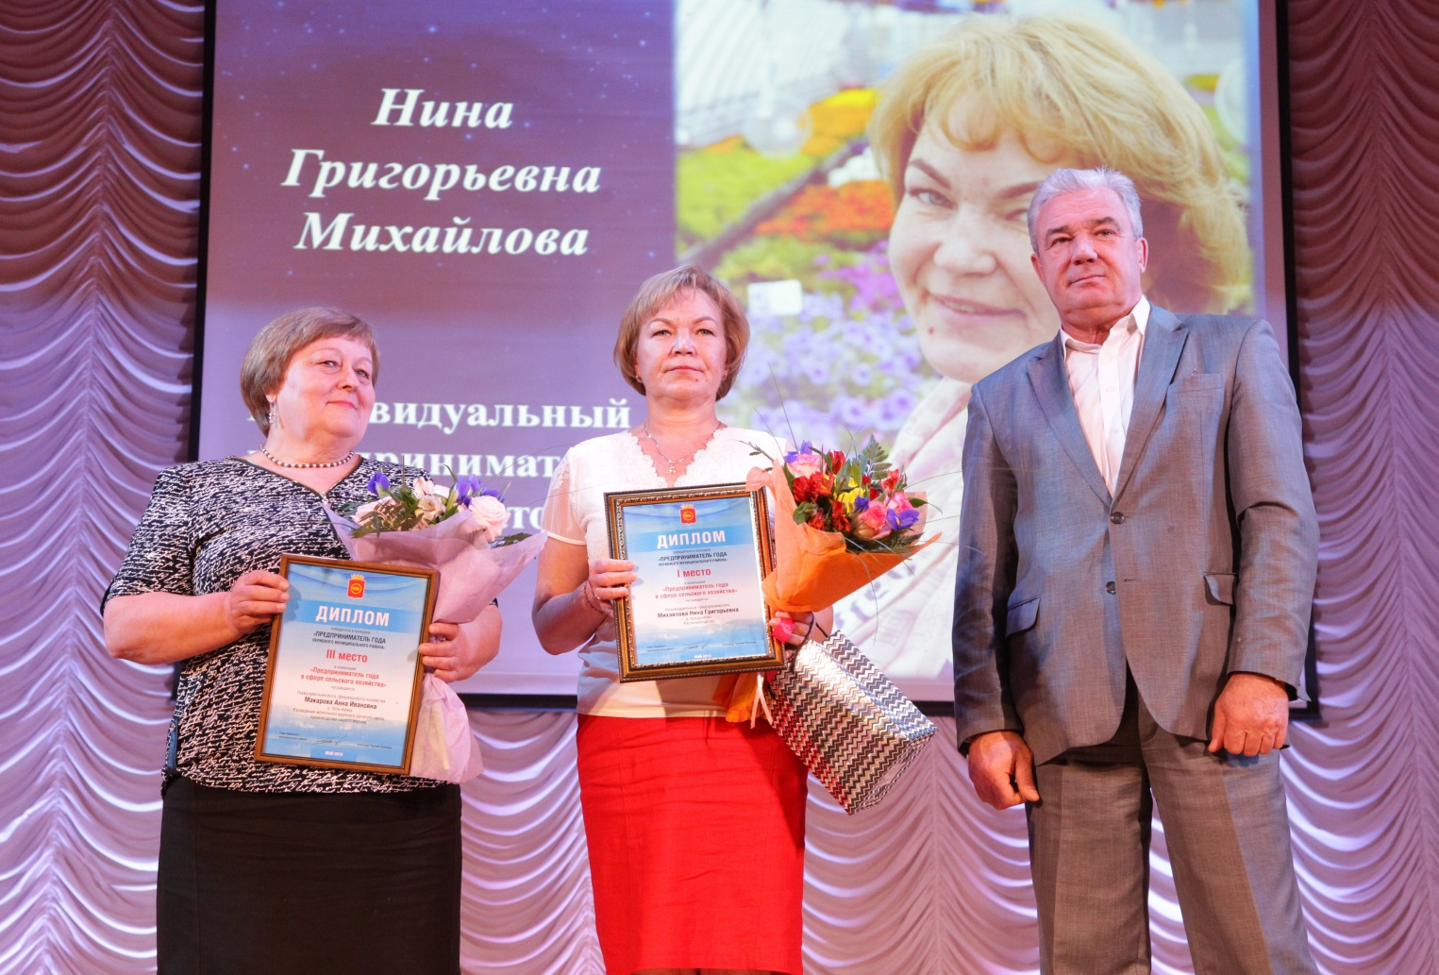

Победители номинации «Предприниматель года в сфере сельского хозяйства»

В номинации «Лучший в сфере молодежного предпринимательства» присуждено 1 место - индивидуальному предпринимателю Нуриевой Гузель Радифовне, п. Сылва (Дополнительное образование «Центр развития «Витамин роста»), 2 место - ООО «Медовое раздолье», директор - Огрель Юлия Вячеславовна, д. Верхняя Рассольная (Пчеловодство), 3 место - главе крестьянского (фермерского) хозяйства Федотовой Ольге Павловне, д. Луговая (Производство продукции растениеводства и животноводства).

Победители номинации «Лучший в сфере молодежного предпринимательства»

В номинации «Предприниматель года в сфере туризма» награждены за
1 место - индивидуальный предприниматель Соснин Олег Александрович, Двуреченское с/п, примерно в 0,7 км от д. Заборье по направлению на северо-восток (Загородный клуб «Русская Усадьба»), за 2 место - глава крестьянского (фермерского) хозяйства Бакилин Михаил Германович, п. Юго-Камский (Агросельский туризм, разведение лошадей), за 3 место - индивидуальный предприниматель Даноян Витя Вемирович, с. Фролы (Гостица «Птица»).

Победители номинации «Предприниматель года в сфере туризма»

В номинации «Лучшее предприятие в сфере торговли и общественного питания» присуждено 1 место – магазину ООО «НОР», директор - Даноян Витя Вемирович (с. Фролы, ул. Березовая роща, д. 13), 2 место - кафе «Рандеву» индивидуального предпринимателя Ефремовой Татьяны Владимировны (п. Сылва), 3 место – магазину ООО «Гермес», директор - Быкова Татьяна Алексеевна (д. Болгары).

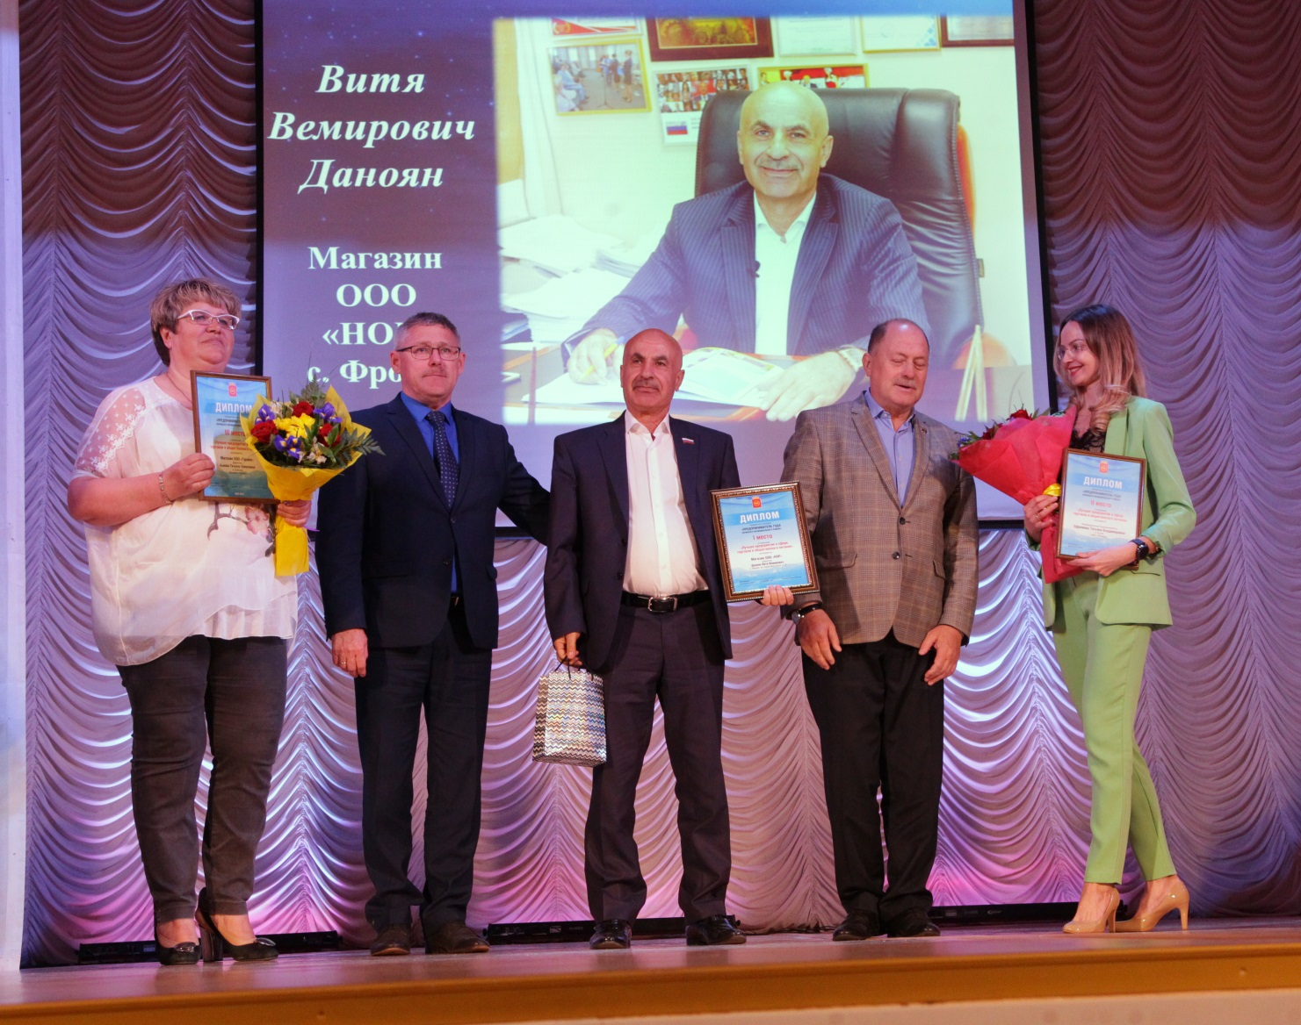
Победители номинации «Лучшее предприятие в сфере торговли и общественного питания»

В номинации «Социальная значимость» отмечены те субъекты бизнеса района, которые оказывали сельским поселениям района, социально-ориентированным некоммерческим учреждениям, муниципальным учреждениям в различных формах меценатскую и благотворительную помощь. Это –
ООО «Чуваковский поворот», директор - Обухова Валентина Павловна д. Чуваки (Розничная торговля продуктами питания), индивидуальный предприниматель Исаев Юрий Владимирович, с. Лобаново (Розничная торговля), ООО «ТЭКО», директор - Пирожникова Лариса Яковлевна, п. Ферма (Производство минеральных тепло- и звукоизоляционных материалов и изделий), индивидуальный предприниматель Гуринов Иван Михайлович, п. Юг (Строительство и ремонт дорог, содержание дорог и сооружений на них, малоэтажное строительство, транспортные услуги), индивидуальный предприниматель Букина Светлана Анатольевна, п. Сылва (Торговля розничная, строительство, оказание услуг общественного питания), ООО «Стройтехсервис», директор - Пичугин Анатолий Михайлович, с. Платошино (Управление недвижимым имуществом, производство, передача и распределение пара и горячей воды (тепловой энергии), индивидуальный предприниматель Азматов Айдар Ильдусович, п. Ферма (Производство хлеба и мучных кондитерских изделий, розничная торговля, оказание транспортных услуг), индивидуальный предприниматель Высотина Юлия Сергеевна, д. Кондратово (Торговля розничная цветами и другими растениями, предоставление услуг в области растениеводства, деятельность по чистке и уборке), индивидуальный предприниматель Нуриева Гузель Радифовна, с. Троица (Дополнительное образование «Центр развития «Витамин роста»), ООО «Стоматологическая поликлиника «Норма-Дент», директор - Болотов Владимир Михайлович, п. Юго-Камский (Стоматологическая практика), индивидуальный предприниматель Трапезников Алексей Андреевич, с. Бершеть (Розничная торговля), глава крестьянского (фермерского) хозяйства Алексанкин Алексей Андреевич, п. Красный Восход (Разведение молочного крупного рогатого скота, производство сырого молока), ООО «Пермская Производственная Компания «КАСКАД», директор - Иванова Светлана Юрьевна, п. Юго-Камский (Производство прочих готовых металлических изделий).

Победители в номинации «Социальная значимость»

Еще раз поздравляем всех победителей, участников конкурса «Предприниматель года Пермского муниципального района», всех представителей бизнеса района с «Днем российского предпринимательства»! Успехов в Вашем сложном, но нужном для экономики района деле!

